- Consultar sobre las nuevas tendencias en la Gestión Humana, Nota: Referenciar la Net grafía, Web grafía utilizada.
Liderazgo 2.0: Se comenzará a abrir paso un nuevo modelo de dirección de personas más abierto y cercano. Todo ello será gracias al impacto de la Era de la Colaboración, la tecnología 2.0, los nuevos modelos de creación de valor y los nativos digitales, lo que ofrecerá nuevas oportunidades de negocio. Y lo más interesante, este reto no se logrará con tecnología, sino por una manera diferente de gestionar a las personas. El desafío conlleva un tipo de liderazgo más colaborativo, transparente, abierto y cercano. Y al igual que ocurrió con Internet en su día, habrá empresas que lo comprendan a la primera y otras esperarán a verlas venir. Y cuidado, el 2.0. No solo es disponer de un blog, sino de cambios de dirección mucho más profundos.
Gestión del cambio y de la transformación: Muchas compañías se están embarcando en cambios profundos y requerirán revisiones culturales por varios motivos: se embarquen en el mundo 2.0., tendrán que seguir ajustando plantillas o estén en reanimación de compañías que ha sufrido en el 2009. No sabemos qué ocurrirá en el 2010, pero seguro que no regresaremos al punto donde estábamos antes de la crisis. Y todo ello requiere una transformación.
Gestión del No Miedo y de las emociones: La crisis está haciendo mella en el ánimo de mucha gente y será un reto gestionarlas para no perder la ilusión. Desgraciadamente, el miedo se ha acentuado con la crisis y muchos directivos que abogaban por el talento, están utilizando métodos bien poco talentosos. Y ello, una vez más, es incompatible con la creatividad y con los estados de ánimo que ayudan a que los profesionales den lo mejor de sí mismos.
Mentoring: Debido a la necesidad de desarrollar a las personas a través de referentes dentro de la empresa. En la medida en que muchas situaciones están siendo muy difíciles de gestionar para los jóvenes, algunas compañías como Banesto están emprendiendo programas de desarrollo del talento a través de profesionales más experimentados o mentores.
“InFormal Learning”: Nuevos modelos de formación y desarrollo aprovechando el uso de las nuevas tecnologías y de las redes. Una de las dificultades del Learning era el uso de Internet por parte de los propios interesados. Ahora, este problema ha cambiado y tenemos el desafío de poner los medios para que los propios profesionales se desarrollen en sus puestos de trabajo contando con herramientas colaborativas.
Cliente y márketing: Las áreas de recursos humanos se deberán orientar cada vez más a los clientes externos e internos e, incluso, incorporar conocimientos de márketing en su gestión interna. Posiblemente, sea una de las áreas que menos trabaja en su imagen interna. Todo ello le supondrá, además, orientarse aún más al negocio.
Comunicación 2.0: Las redes sociales serán más relevantes en la comunicación de las empresas. Algunas empresas innovadoras están sustituyendo las Intranets por este tipo de herramientas. Creo que son cosas bien diferentes, pero no cabe duda que la comunicación deberá ser cada vez más horizontal y en todas las direcciones posibles: De dentro a fuera de la compañía; de arriba abajo.
Fronteras líquidas: Las divisiones entre áreas se diluirán más gracias a la tecnología y a la necesidad de trabajar en equipo. En la medida en que la complejidad está siendo mayor, los departamentos estancos tienen menos futuro. La descripción de funciones pura no tiene mucho sentido a lo largo del tiempo porque éstas irán cambiando cada vez más rápidamente.
Sueldo variable: El porcentaje variable sobre la retribución total en función de cumplimiento de objetivos puede ganar importancia en las nuevas incorporaciones o renegociaciones de contratos, en especial, en épocas de crisis como la actual. Las empresas no pueden desprenderse del talento pero tampoco pueden abonar los sueldos que se pagaron antaño. La solución es la flexibilidad por ambas partes.
Conciliación vida personal-profesional: Una solución que gana fuerza como herramienta de motivación, a falta de incentivos económicos, es el salario emocional y en especial, la conciliación de la vida personal con la profesional.
Referencias:
(Alles, 2010)

3
- Elaborar un Ensayo de máximo tres páginas en el cual desarrollen la postura que tienen como grupo colaborativo referente a las nuevas proyectivas que se prevén en el área de recursos humanos en las empresas.

GESTION HUMANA
A lo largo de la historia se ah evidenciado la necesidad de pensar en el personal de las empresa no solo como maquinas adiestradas si no como personas, hacer un enfoque en estas y darnos cuentas que son la vida de las organizaciones ya que por medio de estas es que cada una de las empresas crece tanto laboral como económicamente, por eso se vio la necesidad de hacer un pare y mirar mas allá de la visión de producir y producir que tenían actualmente las organizaciones
Al implementar esta nueva proyectiva de gestión humana se crearon miles de procesos pensados para cada uno de los colaborados lo cuales nosotros como grupo de gestión humana hemos evidenciado, entre estos se encuentra:
- Preselección y selección
- Estructuración de cargo
- Nomina
- Salud ocupacional
- Bienestar social laboral
- Calidad
- Servicio al cliente
- Capacitación
- Ética
Desde el punto de vista de mi grupo colaborativo y el mío nos dimos cuenta de las grandes enseñanzas que cada una de estas competencias nos ah dejado a lo largo de estos dos años, haciendo un breve recordéis de porque es importante cada una en las organizaciones ya que si son llevadas a cabo por unos verdaderos especialistas la empresa crecerá tanto económica como personalmente ya que se piensa en un ganar/ ganar por parte de los dos. Pudimos observar que estas competencias pueden llevar al éxito o en su defecto al fracaso una empresa ya que muchas veces son utilizadas solo con fin de que los empresario o la empresa como tal se beneficie, puesto que no todas están interesadas en el bienestar de sus empleados, a continuación mencionaremos la importancia y sobre que trata cada una de las competencias anteriormente expuestas
Preselección y selección: es una de las más importantes porque desde acá empieza el proceso de las empresas desde escoger el personal más idóneo para realizar las actividades hasta seleccionarlo para que haga parte de nosotros como empresa, si se hace un mal proceso la actividades y producción de empresa bajaran notablemente. Por lo tanto se debe poner un gran empeño y conocimiento a la hora de realizar este proceso.
Estructuración de cargos: por esta se empiezan a desarrollar todas las competencias de gestión humana ya que desde esta face se evidencia la necesidad que tiene la empresa por contrataron a un seriado de personal, poniendo asi por escrito cual sera su cargo y que desempeñara dentro de la empresa, se debe tener muy en cuenta las actividades y el personal adecuado para cada una ya que si se pone un personla o una actividad que no concuerden el resultado no sera el mej0or ni mucho menos el esperado.
Nomina: este proceso debe ser realizados por personal de características confiables y seguras en si mismo ya que es la persona encarga de llevar todos y cada uno de los registros de la empresa tanto como pagos, incapacidades, liquidaciones entre otras así que un pequeño error en este proceso la empresa podría ser llevada a la quiebra, por eso pensamos y recomendamos para este personal hacer un tipo de entrevistas o por decirlo así de selección más profunda ya que requiere de responsabilidad grande dentro de la organización.
Salud ocupacional: en la historia se pensaba que la seguridad de los trabajadores no era tan necesaria y valiosa a la hora de realizar sus actividades pero se puedo denotar que si lo es, ya que ocurrían demasiados accidentes laborales y que nadie se hacía responsable por lo que pasara por lo que esto generaba un ambiente no muy agradable a la hora de realizar trabajos un poco riesgoso. Con la llegada de la salud ocupacional a las organizaciones todo dio un cambio significativo ya que se empezaron a demarcar una serie de pasos y conductas a seguir para realizar los procesos pasos y conductas que tenía siempre a salvo la mayor parte de la vida de los trabajadores. Designando para cada uno de ellas un especializado uniforme y demarcaciones de peligro entre otras que siempre podrían mantener al tanto al trabajador de los peligros que en la empresa corría por lo que a la empresa le permitió bajar la accidentalidad dentro de estas y evitar asi en su mayoría demandas y renuncias por parte de los trabajadores ganando con este un ambiente más seguro y una realización de actividades de mayo r y mejores resultados
Calidad: nos permitió conocer todos los procesos, sellos, certificaciones y normas por las cuales una empresa debe pasar para poder ser legalmente reconocida en el mercado, evidenciamos como cada uno de estas muestras la calidad de la organización y de los que allí se encuentran.
Bienestar social laboral: esta fue una de las competencias donde nos pudimos dar cuenta del cambio en los tiempos respecto a los trabajadores ya que esta competencia nos permitió ver al colaborador como parte de la empresa como un ser que aportara siempre un granito para que la empresa llegue al éxito, nos dimos cuenta que si un colaborador es tratado como persona si le se respetan todos sus derechos y aparte de eso se motiva realizara mejor su laboral ya que se sentirá parte importante de la empresa puesto que se le demuestra interés por el por su familia por lo social económico y psicológico hacerles ver el trabajo no como una carga pesada si no como una manera de expresar un conocimientos.
Servicio al cliente: por esta competencia una empresa puede llegar a ser tan grande y exitosa como se lo proponga ya que acá se junta la competencia de preselección y selección ya que si se ah escogido un buen personal para desarrollar esta competencia los clientes tanto externos como internos se sentirán a gusto con cada trato que la persona que lo atiende le brinde llevando asi a la recomendación boca a boca que es una de las importantes que puede haber en el mercado.
Capacitaciones: en las organizaciones no siempre se tiene el conocimiento certero de cómo se puede llevar a cabo determinado proceso y por miedo a ser despedido o tildado por problemático preferimos quedarnos callados y hacer caso omiso a este desconociendo llevando asi a realizar el procedimiento de una manera inadecuada, pero por esta serie de problemas se han incluido las capacitaciones que nos permite detectar que falencias tiene la empresa o los colaboradores
Ética: descubrimos que quizás esta competencia sea una de las influyentes en los colaboradores puesto que desde acá podemos hacer que cada uno de ellos tome conciencia y sentido de pertenencia tanto por símbolos, himnos, escudos y demás representaciones de la empres, al mismo tiempo se le da valor a cada uno de ellos, nos permite evidencia problemas y saber cómo darles soluciones. Por lo que pensamos que en una empresa no podría faltar.

Concluimos con que las enseñanzas han sido grandes y no solo en el conocimiento que hemos adquirido por lo técnico si no porque hemos crecido personalmente en una carrera que la vida nos pondrá a correr muy prontamente evidenciamos problemas que podremos solucionarle a un empleado pero que si al la ves estamos en su posición sabremos qué hacer, también hoy concluimos diciendo que la gestión humana es un campo del nunca haber porque mientras hallan personas dentro de una organización allí tendremos que estar pendientes realizando una vocación escogida por muchos. todos y cada uno de los proceso anteriormente mencionados y algunos saltados tienen la misma importancia ya que se complementan uno del otro y si los sabemos llevar a cabo todos juntos y le ponemos pasión a lo que realizamos posiblemente nuestra empres o la empresa para la que trabajemos será destacada en el mercado como una de las mejores.


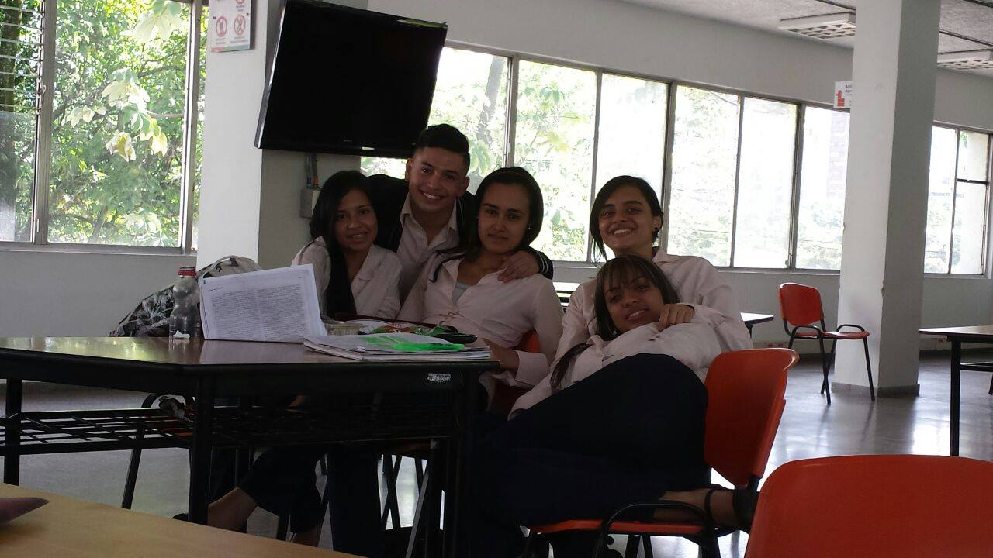






Esta opción nos permite alinear o modificar de una manera específica las imágenes que se encuentran en el texto, permitiendo que queden en cruce y deje mover sin dañar la posición del texto establecido.

